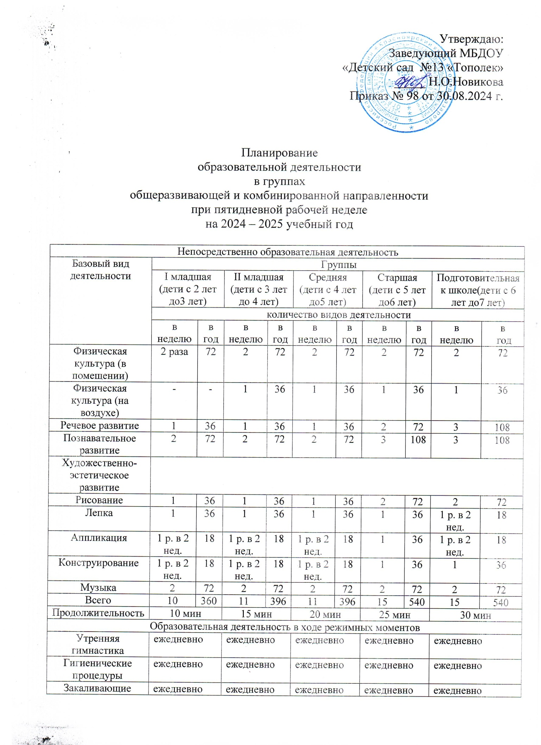

процедуры | ежедневно | ежедневно | ежедневно | ежедневно | ежедневно
Прогулки | ежедневно | ежедневно | ежедневно | ежедневно | ежедневно
Дежурство | - | ежедневно | ежедневно | ежедневно | ежедневно
Чтение художественной литературы | ежедневно | ежедневно | ежедневно | ежедневно | ежедневно
Решение проблемных ситуаций | - | ежедневно | ежедневно | ежедневно | ежедневно
Самостоятельная деятельность детей
Игровая деятельность | совместно с воспитателем | ежедневно | ежедневно | ежедневно | ежедневно
Деятельность в центрах развития | совместно с воспитателем | ежедневно | ежедневно | ежедневно | ежедневно

